COLLÈGE LA CITÉ · SCIENCE DES DONNÉES APPLIQUÉES
Intelligence artificielle appliquée au prétraitement des données
Évaluation sommative 2 (UA2) · Document technique
Pipeline de prédiction des annulations hôtelières
Du jeu Hotel Booking Demand à la décision : pipeline scikit-learn complet (prétraitement, transformateurs personnalisés, sélection des caractéristiques, modèle calibré), analyse prescriptive des pertes et des acomptes, application Streamlit.

Remis par
Yacine Lezoul · 2748526
Professeure | Nadjate Saïdani
Cours | Intelligence artificielle appliquée au prétraitement des données (030513 IFM)
Date de remise | 11 novembre 2026
Livrables | Notebook 01_pipeline.ipynb, diapositives, ce document
Dépôt GitHub | https://github.com/lezoul/hotel-cancellation-pipeline
Application en ligne | https://hotel-cancellation-pipeline.streamlit.app

Sommaire
01 Vue d'ensemble
02 Architecture du projet
03 Données et préparation
04 Pipelines de prétraitement
05 Transformateurs personnalisés
06 Sélection des caractéristiques
07 Modélisation et évaluation
08 Analyse prescriptive
09 Application Streamlit
10 Reproductibilité
11 Limites et pistes d'amélioration

Démarche suivie
Exploration → Nettoyage (hors pipeline) → Pipelines de prétraitement → Transformateurs personnalisés → Sélection des caractéristiques → Comparaison des modèles (F2) → Optimisation → Calibration → Seuils → Évaluation sur le test → Analyse prescriptive → Application Streamlit

SECTION 01

Vue d'ensemble

En bref Le modèle retenu (HistGradientBoosting pondéré et calibré) détecte 93 % des annulations au seuil F2 et atteint 75 % d'alertes justes au seuil F0,5, sur 17 197 réservations de test jamais vues. Les annulations sans dépôt coûtent 3,0 M€ net à l'hôtel sur la période.

Problème. Une entreprise hôtelière veut prédire le risque d'annulation de chaque réservation (is_canceled) à partir des informations connues au moment de la réservation. Il s'agit d'une classification binaire : 27 variables explicatives, 85 982 réservations après nettoyage.

1.1 Livrables et où ils se trouvent
Livrable | Emplacement
Pipeline scikit-learn complet (prétraitement, transformateurs, sélection, modèle) | src/pipelines.py, src/transformers.py
Exécution et interprétation des Parties 1 à 5 de la consigne | notebooks/01_pipeline.ipynb
Analyse prescriptive : coût des annulations, revente, acomptes, surréservation | notebooks/02_analyse_prescriptive.ipynb
Application interactive | app/app.py (Streamlit), en ligne : https://hotel-cancellation-pipeline.streamlit.app
Diapositives de présentation | reports/presentation_annulations.pptx
Document technique | docs/document_technique.docx (ce document)

1.2 Résultats clés
Indicateur | Valeur
ROC-AUC (test) | 0,895
F2 maximal (test / validation croisée) | 0,798 / 0,792
Rappel / précision au seuil F2 (0,17) | 93 % / 51 %
Rappel / précision au seuil F0,5 (0,54) | 59 % / 75 %
Score de Brier (calibré / sans modèle) | 0,115 / 0,200
Manque à gagner brut / net des annulations sans dépôt | 13,1 M€ / 3,0 M€

SECTION 02

Architecture du projet

En bref Le code réutilisable est dans src/, importé par les deux notebooks et par l'application ; les notebooks exécutent, affichent et interprètent. Un seul pipeline entraîné sert partout, sans duplication du prétraitement.

Arborescence commentée
hotel-cancellation-pipeline/
├── data/
│ ├── raw/hotels.csv # données brutes (téléchargées automatiquement)
│ └── README.md # source et description des données
├── src/
│ ├── config.py # chemins, colonnes de fuite, graine aléatoire
│ ├── data_loader.py # chargement, diagnostic, nettoyage, séparation 80/20
│ ├── transformers.py # 3 transformateurs personnalisés (TransformerMixin)
│ ├── pipelines.py # tous les pipelines, sur le modèle du cours
│ ├── evaluation.py # métriques, scorer F2, graphiques, bilan de sélection
│ ├── prescriptive.py # délais, revente, pertes, acomptes, surréservation
│ └── sauvegarde.py # enregistrement et chargement du pipeline
├── notebooks/
│ ├── 01_pipeline.ipynb # Parties 1 à 5 de la consigne
│ └── 02_analyse_prescriptive.ipynb
├── app/app.py # application Streamlit
├── models/ # pipeline entraîné, métadonnées, ensemble de test
├── reports/
│ ├── figures/ # graphiques exportés par les notebooks
│ └── presentation_annulations.pptx
├── docs/document_technique.docx # ce document
├── tests/test_transformers.py # 15 tests unitaires
├── requirements.txt # versions fixées
└── README.md

Flux d'exécution. 01_pipeline.ipynb entraîne le pipeline et l'enregistre dans models/. 02_analyse_prescriptive.ipynb et app/app.py rechargent ce même objet : le prétraitement n'est jamais réécrit.

SECTION 03

Données et préparation

En bref Le jeu brut compte 119 390 réservations et 32 colonnes. Après nettoyage, il reste 85 982 réservations, 27 variables explicatives et 27,6 % d'annulations. Trois colonnes de fuite de données sont exclues du modèle.

Source. Hotel Booking Demand (Antonio, Almeida et Nunes, 2019), version TidyTuesday du 11 février 2020 : deux hôtels portugais, arrivées de juillet 2015 à août 2017. Le fichier est téléchargé automatiquement par load_raw_data() s'il est absent.

3.1 Problèmes de qualité détectés
Problème | Ampleur | Traitement
Lignes strictement identiques | 31 994 | supprimées avant la séparation
Réservations sans aucun client | 180 | supprimées
Tarif négatif ou aberrant (5 400 €) | 2 | supprimées
company / agent manquants | 94 % / 14 % | indicateurs has_company, has_agent
country / children manquants | 488 / 4 | imputation dans le pipeline
Modalités « Undefined » | 1 176 | corrigées dans le pipeline
Valeurs extrêmes (lead_time jusqu'à 737 jours) | au-delà des 1er et 99e centiles | écrêtage dans le pipeline
177 pays, dont 157 sous 0,5 % des réservations |  | regroupement dans le pipeline

3.2 Fuite de données
reservation_status reproduit exactement la cible (Canceled et No-Show = 1, Check-Out = 0). reservation_status_date et assigned_room_type ne sont connues qu'après l'issue de la réservation : une chambre attribuée différente de la chambre réservée s'accompagne de 5,4 % d'annulations contre 41,6 % sinon. Ces trois colonnes sont exclues du modèle. arrival_date_year est aussi exclue, car une année future n'existe pas dans l'apprentissage.

3.3 Répartition du nettoyage
Règle suivie. Tout ce qui doit s'appliquer à une nouvelle réservation est fait dans le pipeline. Ce qui supprime des lignes de l'historique est fait une seule fois, avant la séparation, par clean_data(), pour deux raisons :
- Dans un Pipeline, transform() reçoit seulement X : supprimer des lignes désalignerait X et y.
- Les doublons doivent être retirés avant train_test_split, sinon une même réservation se retrouve dans l'entraînement et le test.
Après retrait des colonnes de fuite, 33 241 doublons sont supprimés : des lignes qui ne différaient que par la date de statut deviennent identiques.
Séparation. 80 % / 20 % stratifiée sur la cible, random_state = 42 : 68 785 réservations d'entraînement, 17 197 de test, 27,6 % d'annulations dans les deux. Le test n'est utilisé qu'une fois, pour l'évaluation finale.

SECTION 04

Pipelines de prétraitement

En bref Tous les pipelines sont écrits dans src/pipelines.py sur le modèle du cours : un sous-pipeline par type de colonnes, réunis par un ColumnTransformer, puis un pipeline complet qui enchaîne prétraitement, sélection et modèle. 27 colonnes brutes deviennent 93 colonnes numériques, sans aucune valeur manquante.

Structure du pipeline complet
model_pipeline = Pipeline([
("preprocessing", pipeline_pretraitement)
│ ├── creation_variables : HotelFeatureEngineer
│ └── colonnes : preprocessor (ColumnTransformer)
│ ├── num_continu : SimpleImputer(median) → OutlierCapper → StandardScaler
│ ├── num_discret : SimpleImputer(median) → StandardScaler
│ ├── binaire : SimpleImputer(most_frequent)
│ └── cat : SimpleImputer("Inconnu") → RareCategoryGrouper → OneHotEncoder
├── ("selection", SelectFromModel(RandomForestClassifier, threshold="median"))
└── ("model", HistGradientBoostingClassifier)
])

4.1 Traitements par groupe de colonnes
Sous-pipeline | Colonnes | Étapes | Justification
pipeline_continu | lead_time, adr, nuits, total_nights, adr_per_person (6) | médiane, écrêtage 1 % / 99 %, standardisation | distributions très asymétriques ; la médiane résiste aux extrêmes ; l'écrêtage évite qu'ils dominent moyenne et écart-type
pipeline_discret | comptages et calendrier (12) | médiane, standardisation | pas d'écrêtage : le 99e centile vaut souvent 0 ou 1 et effacerait des profils rares mais informatifs
pipeline_binaire | is_repeated_guest, has_children, has_agent, has_company (4) | valeur la plus fréquente | déjà en 0/1
pipeline_cat | hôtel, mois, saison, repas, pays, segment, canal, chambre, dépôt, client (10) | constante « Inconnu », regroupement des rares, one-hot | aucun ordre entre modalités ; handle_unknown="ignore" protège la prédiction

4.2 Code du ColumnTransformer
Extrait de src/pipelines.py
preprocessor = ColumnTransformer([
("num_continu", pipeline_continu, colonnes_continues),
("num_discret", pipeline_discret, colonnes_discretes),
("binaire", pipeline_binaire, colonnes_binaires),
("cat", pipeline_cat, colonnes_cat),
], remainder="drop")

pipeline_pretraitement = Pipeline([
("creation_variables", HotelFeatureEngineer()),
("colonnes", preprocessor),
])

Résultat. pipeline_pretraitement.fit_transform(X_train) produit 93 colonnes numériques (6 continues, 12 discrètes, 4 binaires, 71 indicatrices), sans aucune valeur manquante. Le test est seulement transformé (transform), avec les paramètres appris sur l'entraînement.
Sortie pandas. set_config(transform_output="pandas") fait renvoyer un DataFrame à chaque étape, avec des noms de colonnes préfixés par la branche (num_continu__lead_time, cat__country_PRT). Ces noms permettent de savoir quelles variables la sélection garde.

SECTION 05

Transformateurs personnalisés

En bref Trois classes (src/transformers.py) suivent le modèle NormaliseurMinMax du cours : __init__, fit et transform sont écrits à la main ; le reste est fourni par scikit-learn.

Classe | Problème traité | fit() apprend | transform() applique | Place dans le pipeline
HotelFeatureEngineer | information dispersée, identifiants sans ordre, « Undefined » | rien (règle fixe, comme SalaireAnnuel) | crée 7 variables (total_nights, total_guests, adr_per_person, has_children, has_agent, has_company, arrival_season) ; retire agent et company | première étape de pipeline_pretraitement
RareCategoryGrouper | 177 pays, dont 157 sous 0,5 % | les modalités ≥ 0,5 % de chaque colonne | toute autre modalité, y compris inconnue, devient « Autre » | pipeline_cat, avant OneHotEncoder
OutlierCapper | valeurs extrêmes (737 jours de délai) | 1er et 99e centiles (min_, max_) | ramène chaque valeur dans ses bornes | pipeline_continu, avant StandardScaler

5.1 Écrit à la main ou fourni par scikit-learn
Écrit dans le projet | Fourni par scikit-learn
__init__ : mémorise les paramètres, sans calcul | TransformerMixin : fit_transform()
fit() : apprend sur l'entraînement, retourne self | BaseEstimator : get_params(), set_params(), nécessaires à clone() et à la validation croisée
transform() : copie X, applique la règle, retourne la copie | OneToOneFeatureMixin : get_feature_names_out() pour les classes qui gardent les mêmes colonnes
get_feature_names_out() de HotelFeatureEngineer seulement | validate_data() : enregistre feature_names_in_ et n_features_in_

HotelFeatureEngineer est la seule exception : il crée des colonnes dont scikit-learn ne peut pas deviner les noms, d'où un get_feature_names_out() écrit à la main.
Effet mesuré dans le pipeline entraîné. country passe de 168 modalités (entraînement) à 21. lead_time est borné à 343 jours, adr à 263 €, la durée totale à 14 nuits. Ces paramètres se lisent dans le pipeline entraîné par named_steps.

SECTION 06

Sélection des caractéristiques

En bref SelectFromModel garde 47 colonnes sur 93 sans dégrader le modèle : F2 maximal de 0,7885 avec sélection contre 0,7889 sans, un écart inférieur à la variation entre plis.

Méthode. Une forêt aléatoire légère (100 arbres, profondeur 12, class_weight="balanced") mesure l'importance de Gini de chaque colonne prétraitée. Les colonnes au-dessus de l'importance médiane (0,0016) sont gardées. Le sélecteur est l'étape selection de model_pipeline : il est réappris sur chaque pli de validation croisée.

6.1 Justification
Caractéristique des données | Conséquence sur le choix
Colonnes de natures mélangées (continues, binaires, indicatrices) | l'importance d'une forêt se calcule de la même façon pour tous les types ; le chi2 exige des valeurs positives, l'ANOVA suppose une relation linéaire
Relations non linéaires et interactions | une méthode intégrée à un modèle non linéaire les capte
68 785 lignes d'entraînement | RFE réentraînerait le modèle des dizaines de fois ; SelectFromModel n'entraîne qu'une forêt
Risque de fuite en validation croisée | intégrée au pipeline, la sélection ne voit jamais le pli de validation

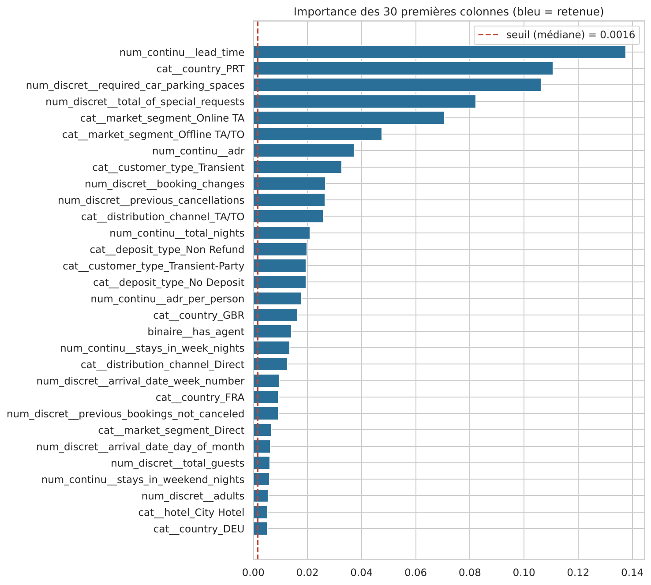
Figure 1. Importance des 30 premières colonnes (bleu : retenue), seuil médian en pointillé
Retenues : lead_time, country, market_segment, required_car_parking_spaces, total_of_special_requests, customer_type, deposit_type, adr, booking_changes, previous_cancellations et plusieurs variables créées (total_nights, adr_per_person, has_agent, has_company, total_guests). Éliminées : surtout les 12 indicatrices de mois (l'information est portée par la semaine et la saison), la plupart des types de chambre, les pays rares et certaines formules de repas.
Contrôle. L'information mutuelle, méthode indépendante du modèle, partage 11 des 15 premières colonnes avec la forêt (corrélation de rang de Spearman : 0,58).

SECTION 07

Modélisation et évaluation

En bref Le modèle final est un HistGradientBoosting avec class_weight="balanced", calibré, qui enveloppe le pipeline complet avec un seuil de décision F2 de 0,17. ROC-AUC de 0,895 et 93 % des annulations détectées sur le test.

7.1 Métrique : le F2
Le F2 donne deux fois plus de poids au rappel qu'à la précision : détecter les annulations prime, sans pour autant signaler tout le monde. Optimiser directement le rappel est écarté : prédire « annulée » partout donne un rappel de 100 %.
Formule
F_beta = (1 + beta²) × P × R / (beta² × P + R), avec beta = 2

Le F2 dépend du seuil. Les modèles sont donc comparés sur le F2 maximal, calculé au meilleur seuil de chacun (best_f2_scorer, src/evaluation.py) : sinon un modèle sans pondération serait pénalisé par le seuil arbitraire de 0,5.
Découpage de l'entraînement. Le test (20 %) ne sert qu'à l'évaluation finale. Toutes les décisions sont prises par validation croisée stratifiée dans l'entraînement : 5 plis pour la comparaison des modèles et les seuils, 3 plis pour la recherche d'hyperparamètres.

7.2 Comparaison des modèles
Modèle (même model_pipeline) | F2 maximal | PR-AUC | ROC-AUC | Rappel au seuil 0,5
Forêt aléatoire, balanced | 0,792 | 0,757 | 0,891 | 77 %
Forêt aléatoire | 0,790 | 0,761 | 0,890 | 58 %
HistGradientBoosting, balanced | 0,789 | 0,751 | 0,886 | 82 %
HistGradientBoosting | 0,788 | 0,753 | 0,886 | 60 %
Régression logistique | 0,739 | 0,653 | 0,828 | 44 %

Les modèles à base d'arbres sont à égalité (écarts de 0,001 à 0,003, l'ordre de la variation entre plis). class_weight="balanced" déplace surtout le seuil : il augmente fortement le rappel à 0,5, mais pas le F2 maximal.

7.3 Optimisation, calibration et seuils
Optimisation. RandomizedSearchCV, 16 combinaisons, sur un espace qui couvre les deux familles (l'étape model est elle-même un hyperparamètre), avec et sans pondération. Meilleure combinaison : HistGradientBoosting balanced, learning_rate=0.03, max_iter=300, max_leaf_nodes=127, min_samples_leaf=20, l2_regularization=1.0 (F2 maximal 0,7918, contre 0,7905 pour la meilleure forêt). Il est aussi plus rapide (8 s contre 11 à 16 s) et plus léger.
Calibration. La pondération gonfle les probabilités. L'étape model est donc enveloppée dans CalibratedClassifierCV (isotonique, 3 plis) : score de Brier de 0,131 à 0,115 sur le test (0,200 sans modèle).
Seuils de décision, choisis sur les probabilités hors pli de l'entraînement :
- seuil F2 = 0,171 : maximise le F2 ; intégré au modèle par FixedThresholdClassifier, donc appliqué par predict() ;
- seuil F0,5 = 0,537 : maximise le F0,5 (précision prioritaire) ; utilisé pour les actions contraignantes.
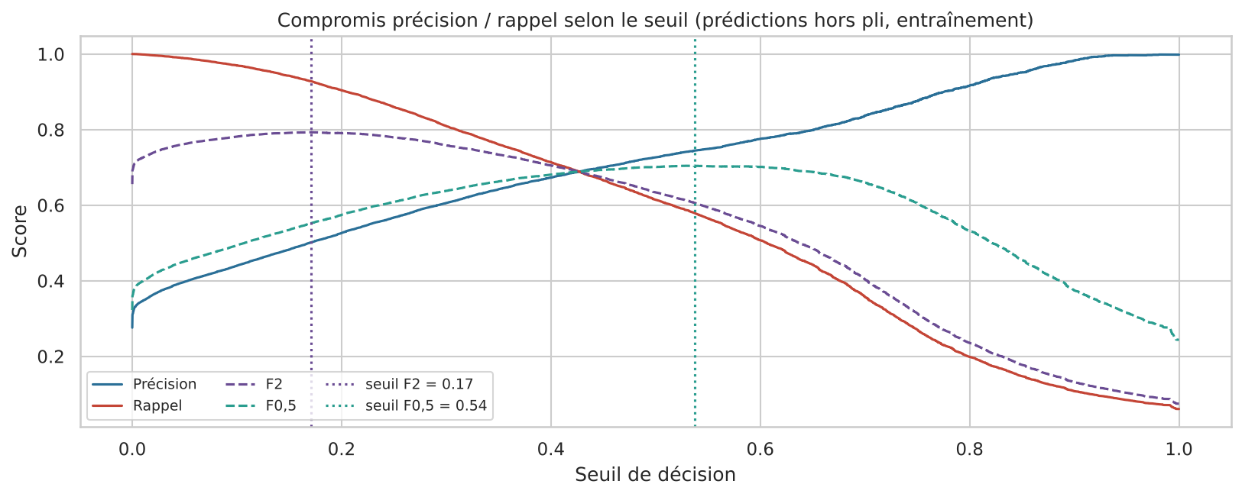
Figure 2. Précision, rappel, F2 et F0,5 selon le seuil (prédictions hors pli, entraînement)

7.4 Résultats sur le test
Seuil | Exactitude | Précision | Rappel | F1 | F2
F2 (0,17) | 73,2 % | 50,8 % | 93,1 % | 0,657 | 0,798
F0,5 (0,54) | 83,2 % | 74,9 % | 58,7 % | 0,658 | 0,613
0,50 | 83,2 % | 73,3 % | 61,7 % | 0,670 | 0,637

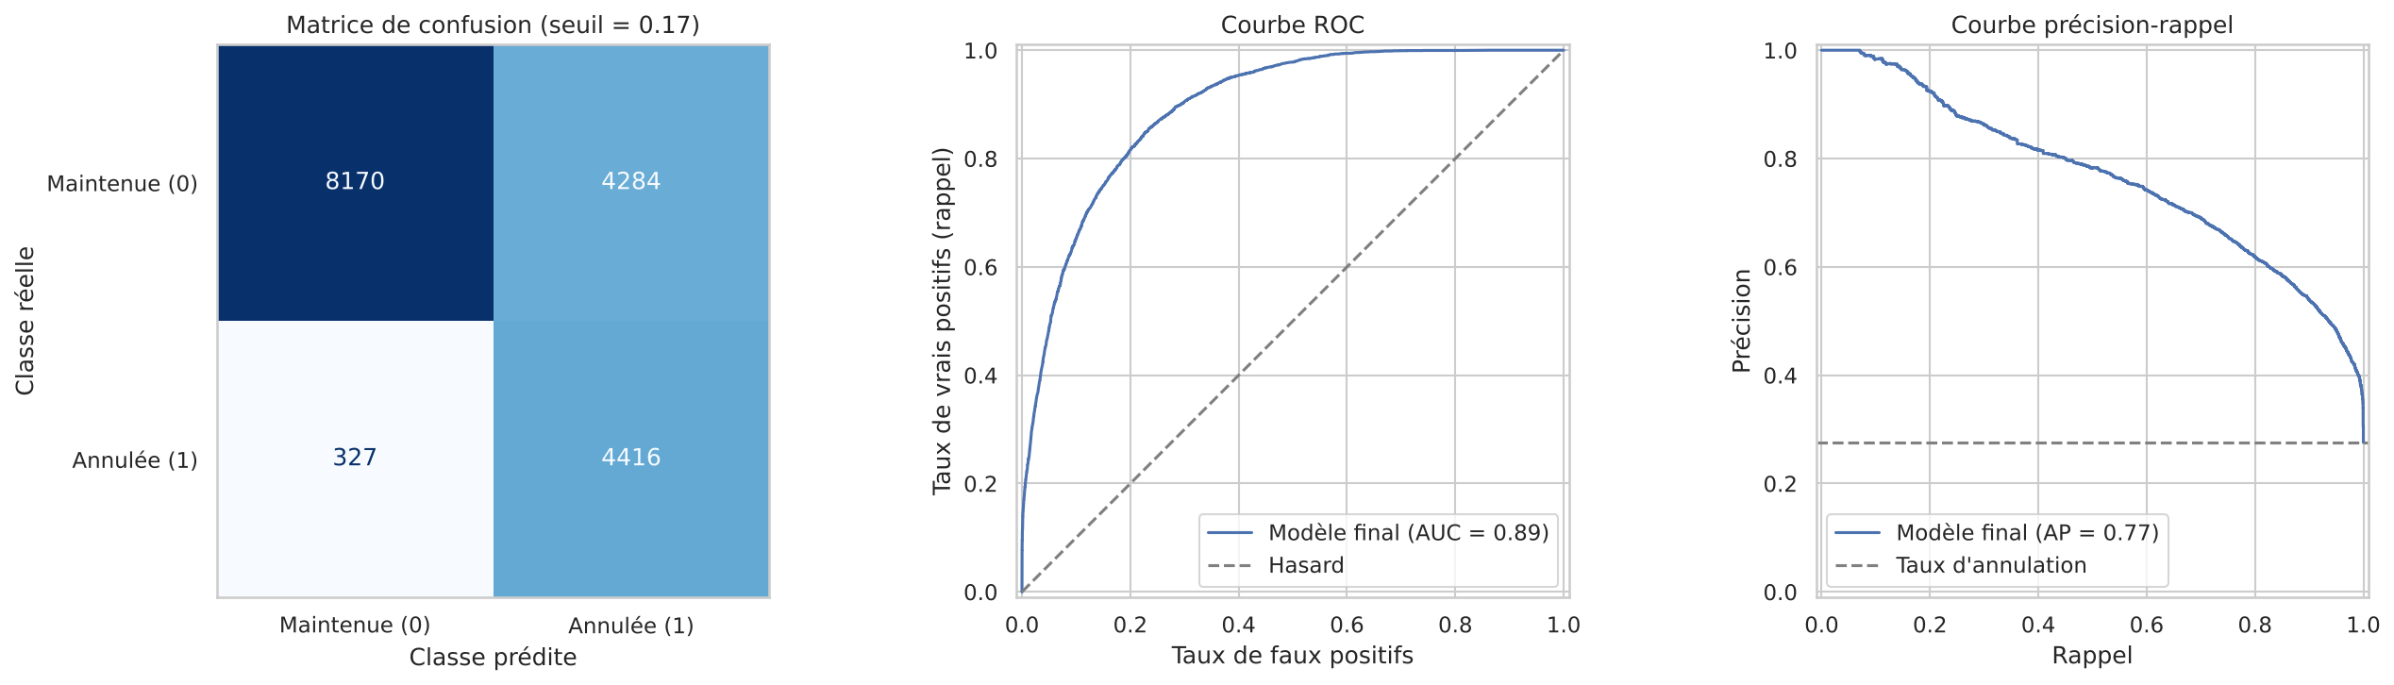
Figure 3. Matrice de confusion au seuil F2, courbe ROC et courbe précision-rappel (test)
Le F2 maximal du test (0,798) rejoint celui de la validation croisée (0,792) : la performance annoncée est fiable. L'écart de ROC-AUC entre entraînement (0,931) et test (0,895) indique un léger surapprentissage sans conséquence.
Variables déterminantes (importance par permutation, baisse de PR-AUC) : lead_time (0,143), country (0,138), market_segment (0,114), total_of_special_requests (0,104), adr (0,073), required_car_parking_spaces (0,072), previous_cancellations (0,063).

SECTION 08

Analyse prescriptive

En bref Les annulations sans dépôt coûtent 3,0 M€ net sur la période (11,7 % du revenu réalisé), dont 53 % viennent des annulations du dernier mois. Un acompte demandé aux réservations sans dépôt à risque élevé (seuil F0,5) en couvrirait de 44 % à 140 % selon la politique, en ne touchant que 931 clients fidèles sur l'ensemble de test.

Principe : aucun chiffre inventé. Délais, taux de revente et pertes sont calculés à partir des données (src/prescriptive.py). Seuls le niveau d'acompte et le risque de relogement accepté sont des choix de l'hôtel, présentés comme des scénarios. L'analyse utilise reservation_status_date, exclue du modèle : c'est légitime pour un bilan après coup.
Données utilisées. Le bilan financier garde les doublons (119 208 réservations), car deux lignes identiques sont souvent deux vraies chambres d'un même groupe. Les scénarios qui utilisent le modèle portent sur l'ensemble de test sans doublons.

8.1 Taux de revente : méthode
- Pour chaque nuit et chaque hôtel, compter les chambres réellement occupées.
- Estimer la capacité par le 99e centile de l'occupation : 224 chambres (City Hotel), 184 (Resort Hotel).
- Chaque nuit, les chambres annulées sont perdues dans la limite des chambres restées vides ; le reste est considéré comme revendu.
- Moyenne par annulation, puis par tranche de délai, pondérée par le revenu du séjour.
Formules
perdues (nuit) = min(annulées, capacité - occupées)
perte nette = revenu × (1 - taux de revente)

8.2 Moment des annulations, revente et pertes
Annulation faite… avant l'arrivée | Annulations | Part | Part de groupes | Taux de revente | Perte nette | Part de la perte
moins d'une semaine | 5 411 | 18,2 % | 11,6 % | 61,0 % | 663 948 € | 21,8 %
1 semaine à 1 mois | 8 257 | 27,8 % | 11,2 % | 71,1 % | 965 127 € | 31,7 %
1 à 2 mois | 5 337 | 18,0 % | 8,2 % | 77,1 % | 541 508 € | 17,8 %
2 à 3 mois | 3 084 | 10,4 % | 10,6 % | 80,6 % | 300 540 € | 9,9 %
plus de 3 mois | 7 580 | 25,5 % | 8,7 % | 86,2 % | 571 563 € | 18,8 %

Manque à gagner brut : 13,1 M€ ; net après revente : 3,0 M€ ; revenu réalisé : 26,0 M€. Exclure le premier et le dernier mois (incomplets) change les taux de revente de moins d'un point.

8.3 Test d'hypothèse sur l'acompte
Le chi-deux entre deposit_type et is_canceled est très significatif (2 315, p < 0,001), mais dans le mauvais sens : 95 % des réservations non remboursables sont annulées. Ce sont surtout des blocs d'agences (958 sur 1 010 portugaises, 278 du seul agent n° 1), intégralement payés. À segment égal, les effectifs sont trop petits (18 en agence en ligne). Les données ne mesurent ni l'effet dissuasif d'un acompte, ni le nombre de clients fidèles qu'il ferait fuir : il faut un test A/B (de 109 à 832 réservations par groupe selon l'effet recherché, risque 5 %, puissance 80 %).

8.4 Scénarios d'acompte
Base commune. La perte de départ est la même quel que soit le seuil : 510 203 € de perte nette sur toutes les annulations sans dépôt de l'ensemble de test. L'acompte n'est demandé qu'aux réservations sans dépôt : une réservation non remboursable est déjà payée, une réservation remboursable a déjà versé un dépôt. Au seuil F0,5 : 3 509 réservations signalées, dont 2 578 annulations et 931 clients fidèles.
Politique (seuil F0,5) | Acompte conservé | Perte restante | Perte couverte | Fuite max. acceptable
50 %, remboursable jusqu'à 30 jours | 224 935 € | 285 268 € | 44 % | 47 %
20 % du séjour | 284 636 € | 225 566 € | 56 % | 60 %
Première nuit | 317 259 € | 192 944 € | 62 % | 66 %
100 %, remboursable jusqu'à 30 jours | 449 870 € | 60 333 € | 88 % | 94 %
50 % du séjour | 711 591 € | gain 201 388 € | 140 % | 149 %

Taux de fuite maximal acceptable = acompte conservé / revenu des fidèles exposés : au-delà, l'acompte coûte plus qu'il ne rapporte. L'acompte est conservé même si la chambre est revendue, d'où des couvertures supérieures à 100 %.

8.5 Comparer les deux seuils sur la même échelle
Les deux seuils ne signalent pas le même nombre de réservations : leurs taux de fuite maximaux portent sur des groupes différents. On les compare donc sur une base commune. Les parts sont rapportées à l'ensemble du test, et le gain net est calculé selon la part des fidèles qui renoncent devant un acompte, qui décrit la réaction des clients et reste la même inconnue pour les deux seuils (net_gain_by_leak_rate, switch_leak_rate).
Politique 20 % du séjour | F0,5 | F2
Part de toutes les annulations visées | 57 % | 93 %
Part de tous les clients fidèles touchés | 7,5 % | 34,4 %
Part de la perte nette couverte | 56 % | 82 %
Gain net si aucun fidèle ne renonce | 284 636 € | 420 398 €
Acompte perdant à partir de | 60 % de fuite | 22 % de fuite

Point de bascule : 9,4 %. Si moins de 9,4 % des fidèles touchés renoncent, F2 rapporte plus ; au-delà, F0,5 rapporte plus. Selon la politique, ce point va de 9 % à 24 %. Sans mesure de la réaction des clients, F0,5 est le choix prudent pour un acompte, et le test A/B doit dire si le taux de fuite réel se situe au-dessus ou au-dessous d'environ 10 %.

8.6 Action par réservation et surréservation
Zone | Probabilité | Action | Réservations | Prévu / observé
Faible | < 0,17 | aucune | 8 497 | 4,4 % / 3,8 %
Modéré | 0,17 à 0,54 | relance sans engagement | 4 987 | 31,8 % / 32,8 %
Élevé | ≥ 0,54 | acompte (si aucun dépôt) et surréservation | 3 713 | 74,1 % / 74,9 %

Surréservation. Le nombre de présents suit une loi de Poisson binomiale (chaque réservation a sa probabilité), calculée exactement par convolution. On retient le plus grand nombre de réservations supplémentaires tel que le risque de reloger au moins un client reste sous 5 %. Exemple du 28 avril 2017, City Hotel (34 réservations au carnet) : 11,8 annulations prévues, 13 observées ; 11 réservations de plus font passer l'occupation espérée de 65 % à 86 %, avec 3,4 % de risque de relogement.

SECTION 09

Application Streamlit

En bref L'application est en ligne à l'adresse https://hotel-cancellation-pipeline.streamlit.app ; en local, streamlit run app/app.py la lance. Elle compte 4 onglets qui recharge le pipeline entraîné et la logique de src/prescriptive.py, sans aucun calcul dupliqué.

Onglet | Entrées | Sorties
Réservation | formulaire d'une réservation brute (27 champs) | jauge de probabilité avec les seuils F2 et F0,5, zone de risque, action recommandée, revenu du séjour, perte espérée, sensibilité au délai
Lot de réservations | échantillon du test ou fichier CSV importé | annulations attendues, répartition par zone, liste triée par perte espérée, export CSV
Pertes et acomptes | type d'acompte (part ou nuits), montant, délai de remboursement, seuil (F0,5, F2 ou libre) | manque à gagner brut et net par tranche ; acompte conservé, perte restante, fidèles exposés, taux de fuite maximal acceptable
Surréservation | hôtel, date, capacité, risque de relogement accepté | réservations supplémentaires, occupation espérée, risque, annulations prévues et observées

Fonctionnement. Le modèle et les calculs lourds (occupation nuit par nuit) sont mis en cache (st.cache_resource, st.cache_data) et calculés une fois par session. Au chargement, load_pipeline() rétablit la sortie pandas entre les étapes du pipeline.

SECTION 10

Reproductibilité

En bref Le projet se réinstalle et se réexécute à l'identique : versions fixées, graine aléatoire unique (RANDOM_STATE = 42), données téléchargées automatiquement, modèle entraîné inclus dans le dépôt.

Installation (Python 3.11 minimum, testé avec Python 3.13)
git clone https://github.com/lezoul/hotel-cancellation-pipeline.git
cd hotel-cancellation-pipeline
python -m venv .venv
.venv\Scripts\Activate.ps1 # macOS / Linux : source .venv/bin/activate
pip install -r requirements.txt

Étape | Commande | Durée
Application en ligne | https://hotel-cancellation-pipeline.streamlit.app
Application en local | streamlit run app/app.py
Pipeline et modèle | exécuter notebooks/01_pipeline.ipynb | environ 20 min
Analyse prescriptive | exécuter notebooks/02_analyse_prescriptive.ipynb | environ 2 min
Tests | python -m pytest -q | quelques secondes

Versions principales (requirements.txt) : pandas 3.0.5, numpy 2.5.3, scikit-learn 1.9.1, scipy 1.18.1, matplotlib 3.11.2, seaborn 0.13.2, plotly 7.1.0, streamlit 1.66.1.
Tests unitaires (15 tests) : variables créées et noms de sortie, entrée non modifiée, modalités apprises sur fit seulement, bornes d'écrêtage, transformateurs clonables, pipeline sans valeur manquante ni perte de lignes, tranches de délai, loi de Poisson binomiale, surréservation, remboursement des acomptes, base commune des scénarios d'acompte, perte nulle des réservations déjà payées, point de bascule entre deux seuils.
Qualité du code. Code commenté ligne par ligne ; vérification de types (pyright avec les définitions de types de pandas, comme Pylance dans VS Code) sans erreur sur src/, app/, tests/ et les deux notebooks. Dépôt Git avec un commit par étape ; le pipeline entraîné (models/, environ 9 Mo) est versionné.

SECTION 11

Limites et pistes d'amélioration

En bref Le modèle est fiable sur ces deux hôtels et cette période ; une mise en production demande quelques vérifications.

Limite | Conséquence | Piste
Deux hôtels portugais, 2015 à 2017 | le modèle ne se transpose pas tel quel | réentraîner sur les données de l'établissement visé
Séparation aléatoire | performance peut-être optimiste face à l'avenir | validation temporelle : entraîner sur 2015 et 2016, tester sur 2017
required_car_parking_spaces (0 % d'annulation dès qu'elle est positive) et country (part anormale du Portugal) | fuite partielle possible si ces champs sont remplis à l'arrivée | vérifier auprès de l'hôtel quand ils sont saisis
Capacité estimée, même taux de revente pour toutes les annulations d'une nuit | taux de revente approximatifs | utiliser la capacité réelle et l'historique des relocations
Effet réel d'un acompte inconnu | les scénarios donnent un seuil de rentabilité, pas un gain garanti | test A/B sur des réservations à risque élevé tirées au hasard
Doublons supprimés pour le modèle | de vraies chambres de groupes peuvent avoir été retirées | identifiant de réservation dans une future version des données

Sources
- Antonio, N., de Almeida, A. et Nunes, L. (2019). Hotel booking demand datasets. Data in Brief, 22, 41-49.
- Fiche TidyTuesday du jeu de données (2020-02-11) : https://github.com/rfordatascience/tidytuesday/blob/main/data/2020/2020-02-11/readme.md
- Cours « Pipelines de prétraitement », IFM30513, automne 2026, Prof. Nadjate Saïdani.

